Norbit Study Summer 2023 – Архипова И.С.

1. Предметная область - сервис по отправке сообщений.
2. Смысловые контексты:  
   a) пользователь;  
   б) сообщение;  
   в) чат;  
   г) уведомление;

д)тех.поддержка.

1. Язык предметной области:  
   Сервис должен:  
   1) предоставлять возможность регистрации новым пользователям, а так же возможность авторизации для уже зарегистрированных пользователей;  
   2) иметь возможность редактирования личной информации пользователя;

3) иметь возможность персонализации внешнего вида сервиса(обои заднего фона сервиса, режим оформления сервиса(темная, светлая), размер шрифта сервиса, язык сервиса);  
2) уметь отправлять сообщения с возможностью прикрепления аудиозаписей, видеозаписей, изображений и различных файлов, а так же удалять, копировать, закреплять, пересылать, выделять и редактировать отправленное сообщение.

1. Компоненты и данные:  
   a) пользователь: уникальный идентификатор(ID), ФИО, логин, пароль, номер телефона, почта, фото пользователя(аватар), изображение заднего фона сервиса, режим оформления сервиса(темная, светлая), размер шрифта, язык сервиса;  
   б) сообщение: уникальный идентификатор(ID), дату отправки, текст сообщения, уникальный идентификатор пользователя(ID), отправившего сообщение, уникальный идентификатор чата(ID);  
   в) уведомление: уникальный идентификатор(ID), уникальный идентификатор пользователя(ID), которому адресовано уведомление, текст уведомления;  
   г) чат: уникальный идентификатор(ID), кол-во участников чата, уникальные идентификаторы участников чата(ID);

д) тех.поддержка: уникальный идентификатор(ID), уникальный идентификатор пользователя(ID), который отправил запрос, текст запроса.

Ниже представлена диаграмма(прецедентов).  
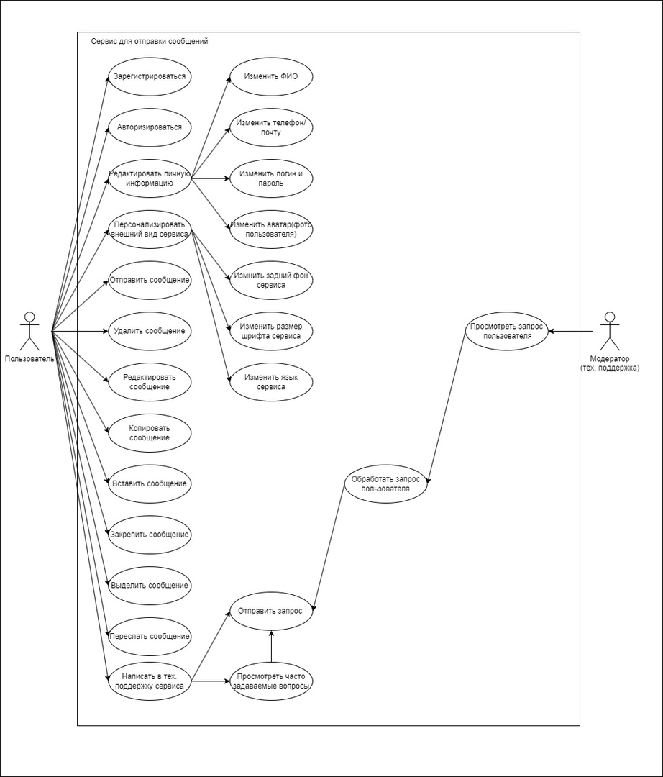

Рис.1 – Диаграмма прецедентов(действующие лица)